Git

# Git官网：

<https://git-scm.com/>

https://github.com/

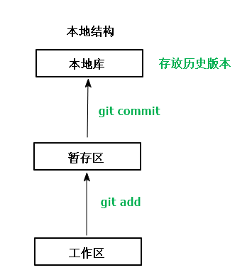

**团队内部协作**：

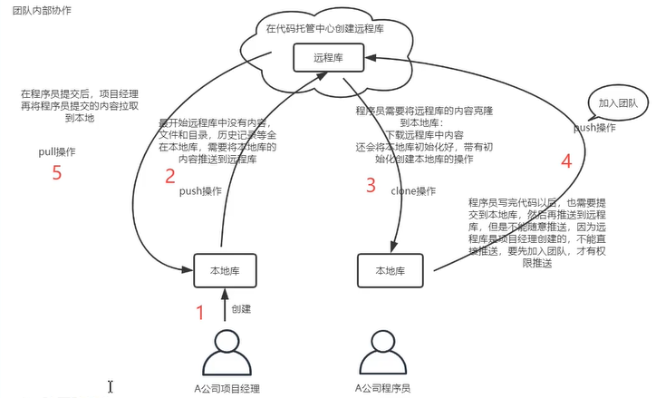

**跨团队协作**：

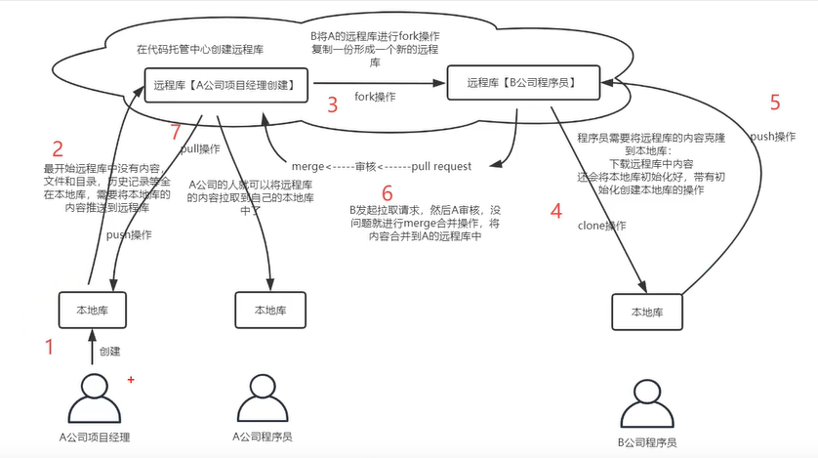

# 托管中心种类

**局域网环境下**：可以搭建GitHub服务器作为代码托管中心，GitLab可以自己去搭建

**外网环境下**：可以由GitHub或者Gitee作为代码托管中心，GitHub或者Gitee是现成的托管中心，不用自己去搭建

# 初始化本地仓库

1. 创建文件夹
2. 打开Git终端（鼠标右键-->git bash here）

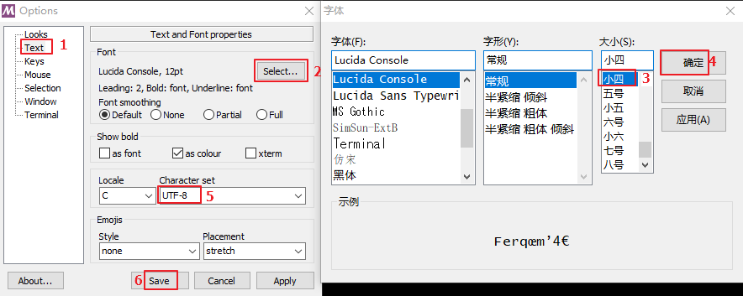

1. 在git命令和Linux中的命令一样：

（1）查看版本：

（2）清屏：

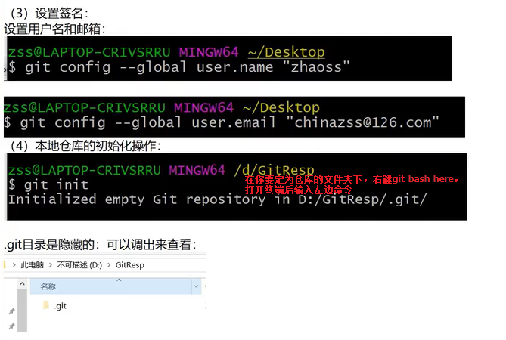

注意事项：git目录下的本地库相关的子目录和子文件不要删除，不要胡乱修改

## add，commit命令

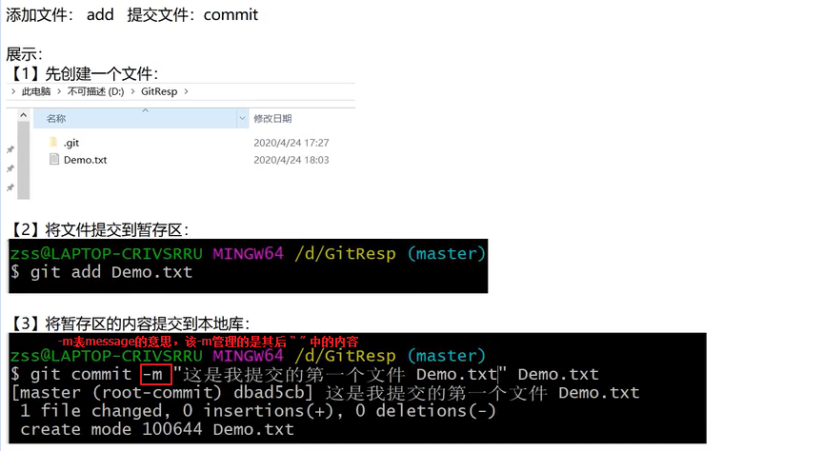

注意事项：文件只有放在本地仓库中且必须使用add，commit命令操作，git才会管理

## status命令：查看状态

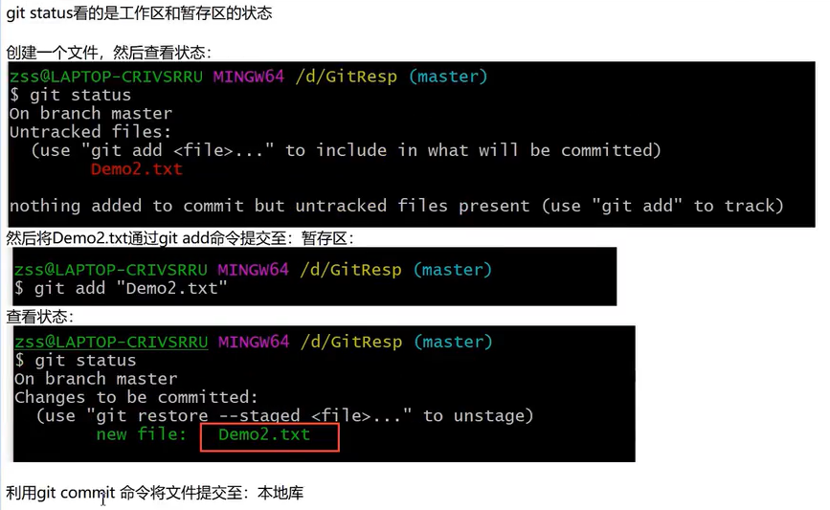

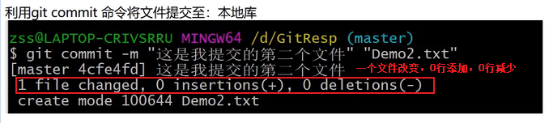

修改了文件需要重新add到暂存区，再commit到本地库

## log命令：显示日志

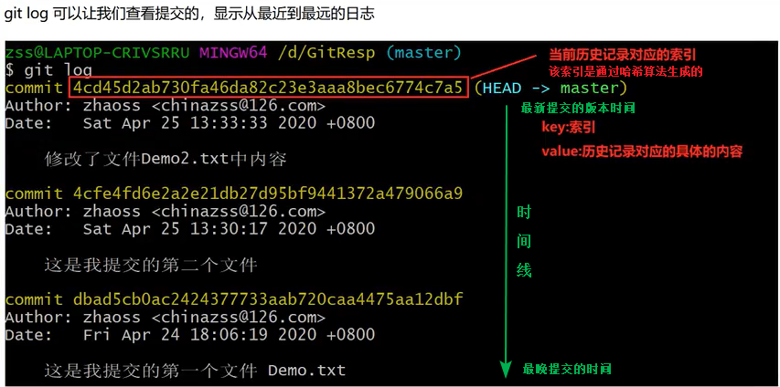

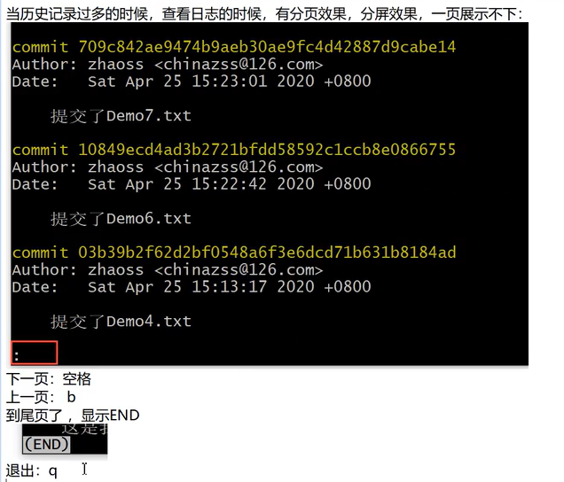

### 日志展示

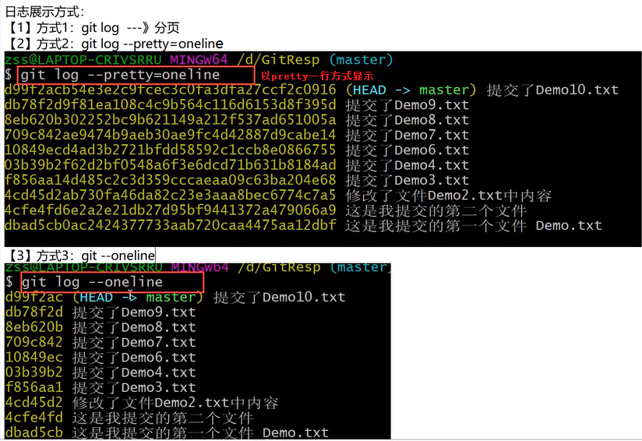

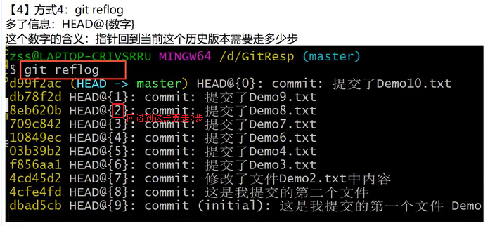

## Reset命令：前进或后退历史版本

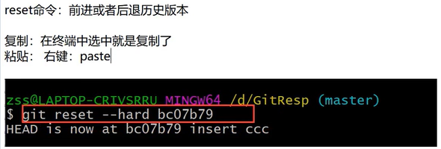

### hard参数/mixed参数/soft参数

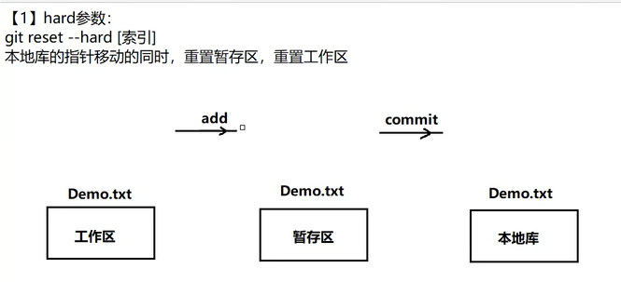

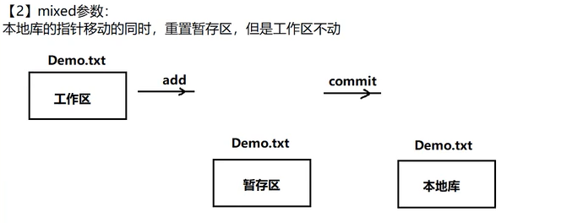

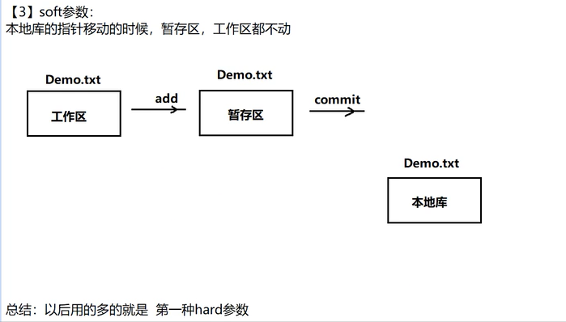

## rm命令：删除文件、找回本地库删除的文件

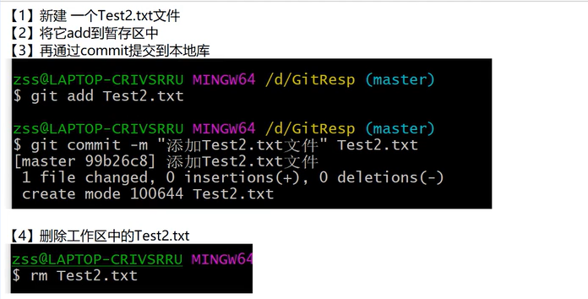

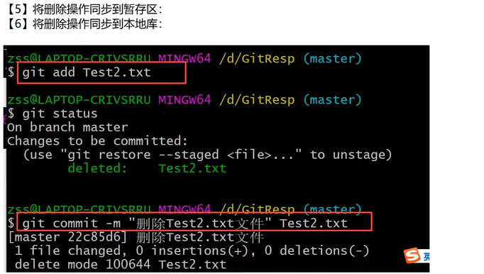

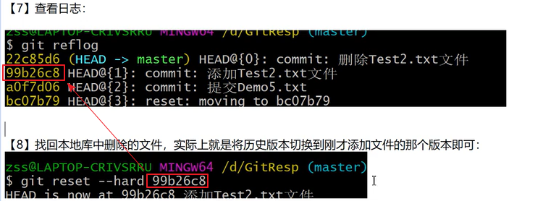

## 找回本地库中删除的文件

## 找回暂存区中删除的文件

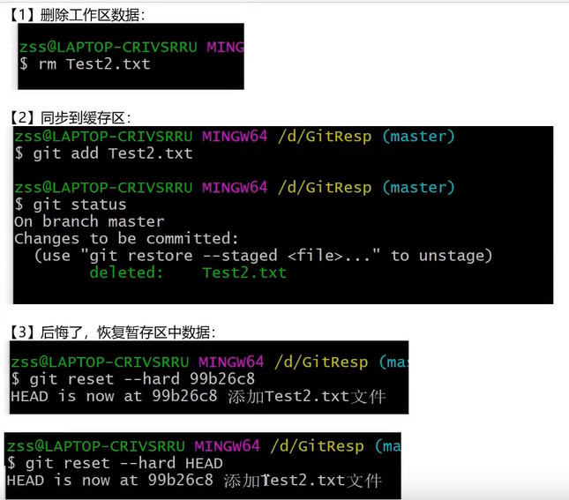

## diff命令

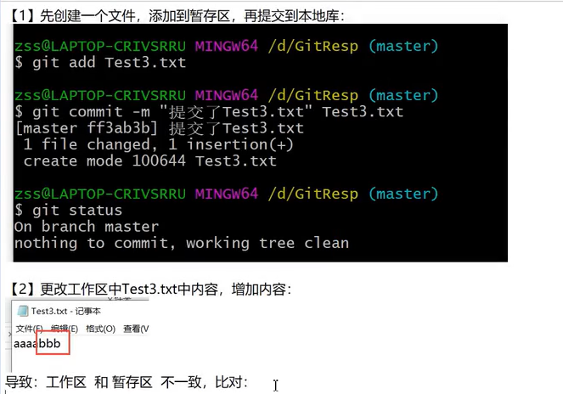

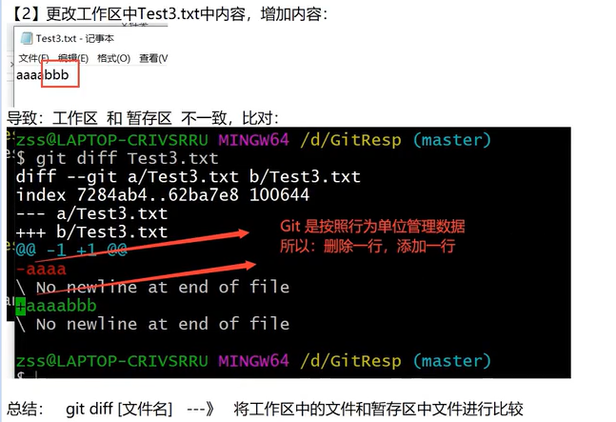

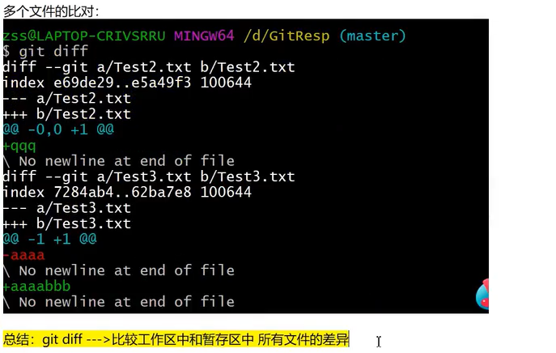

## 分支

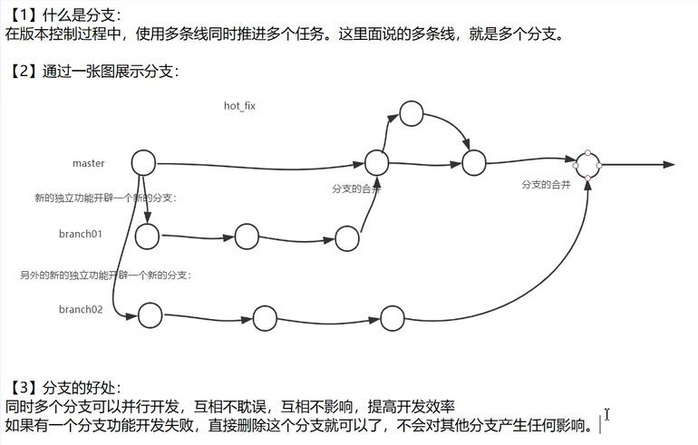

## 查看，创建，切换分支

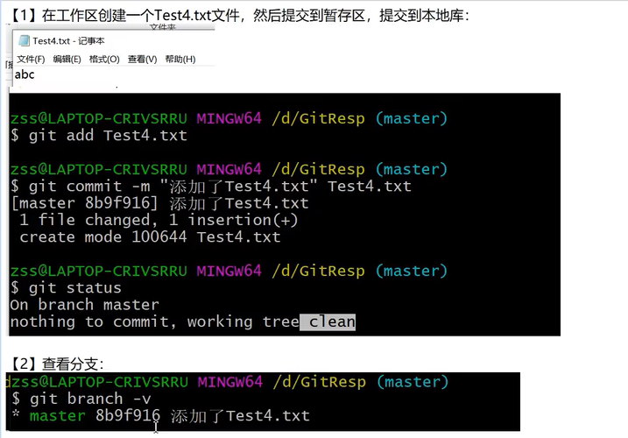

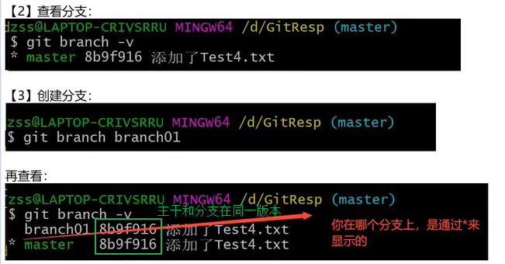

【4】切换分支

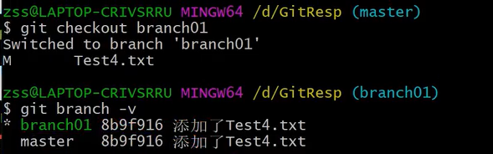

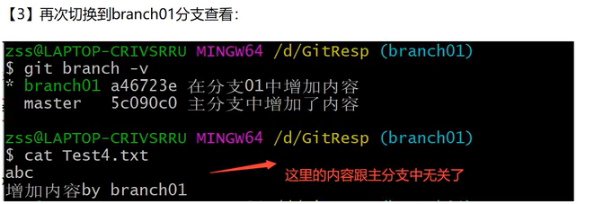

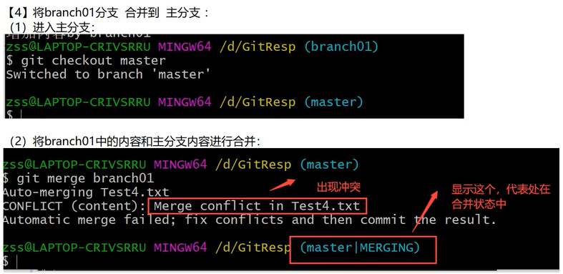

## 冲突及如何解决冲突

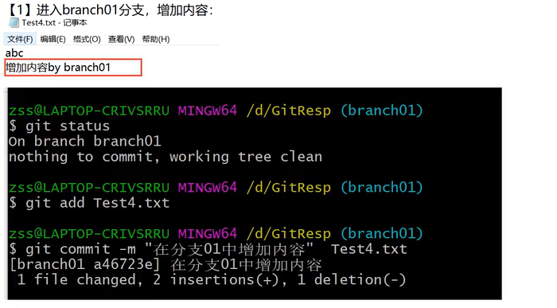

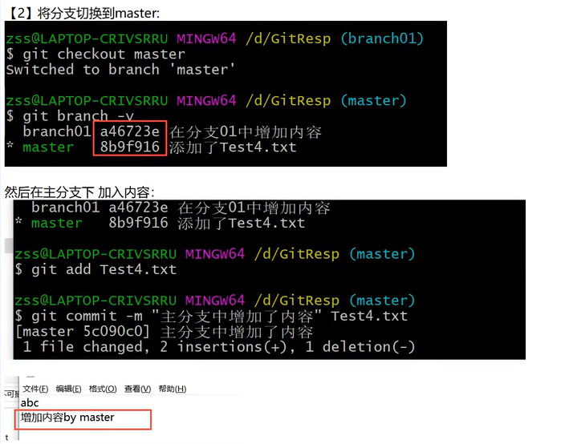

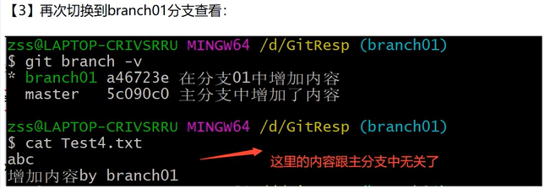

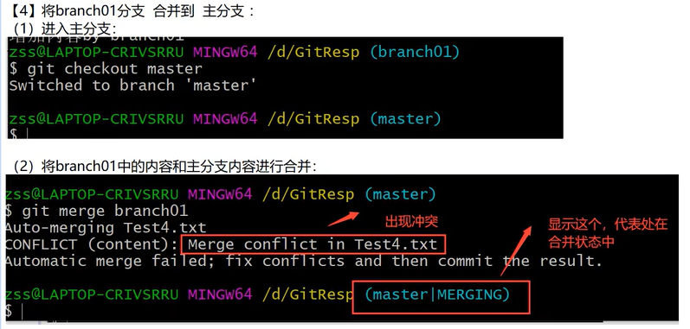

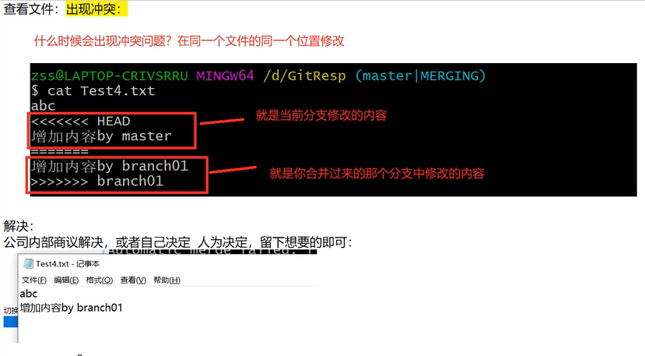

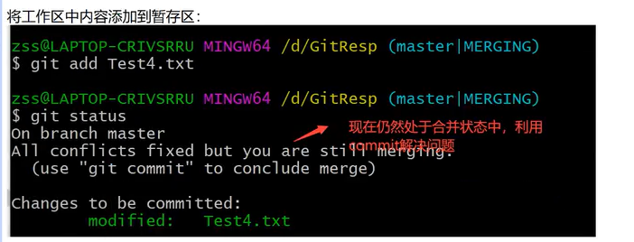

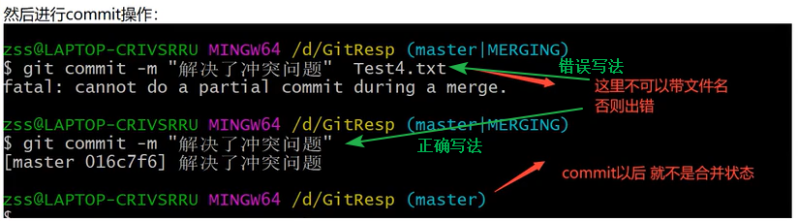

## 别名

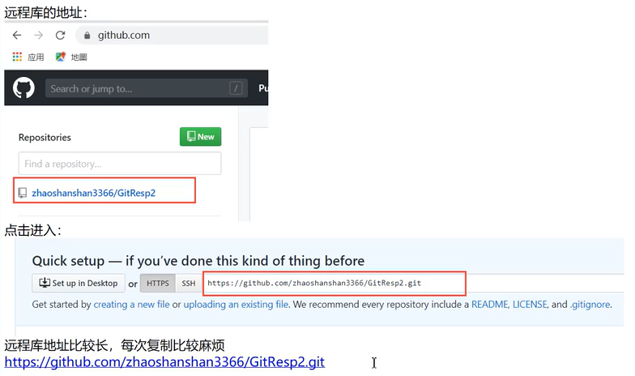

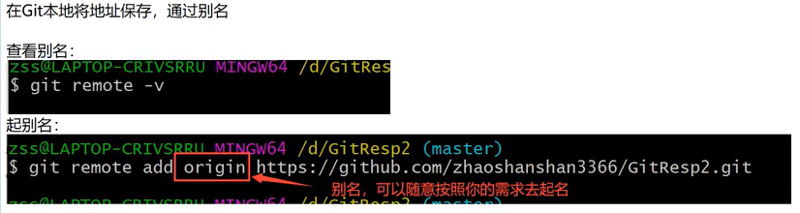

## Push推送

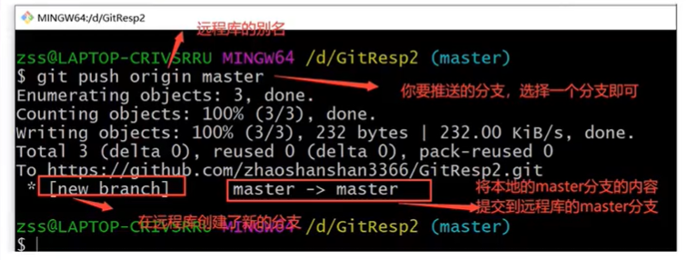

## Colne克隆

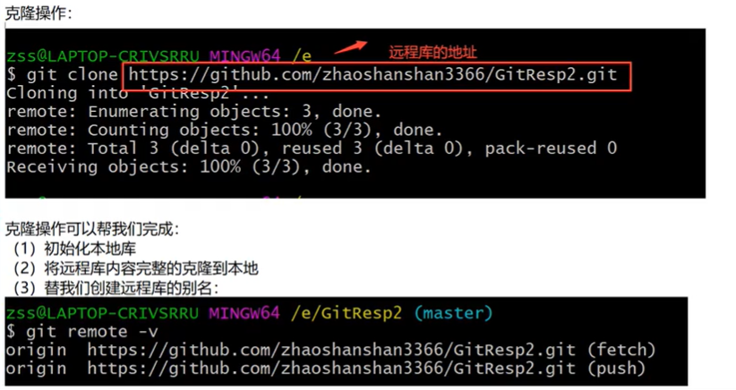

## 添加团队

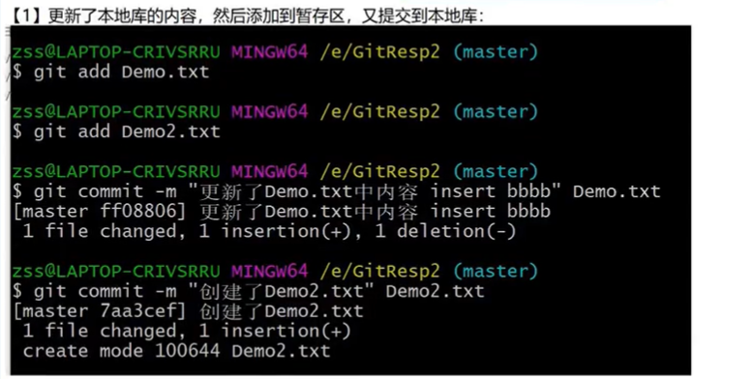

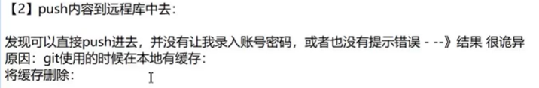

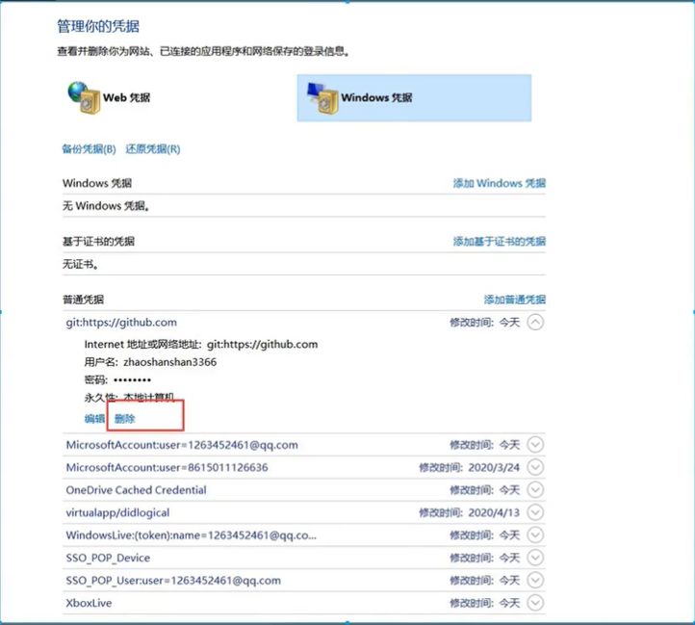

## 团队协作

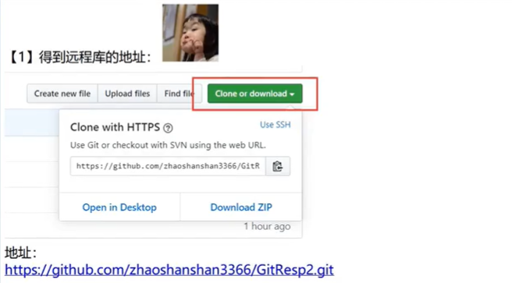

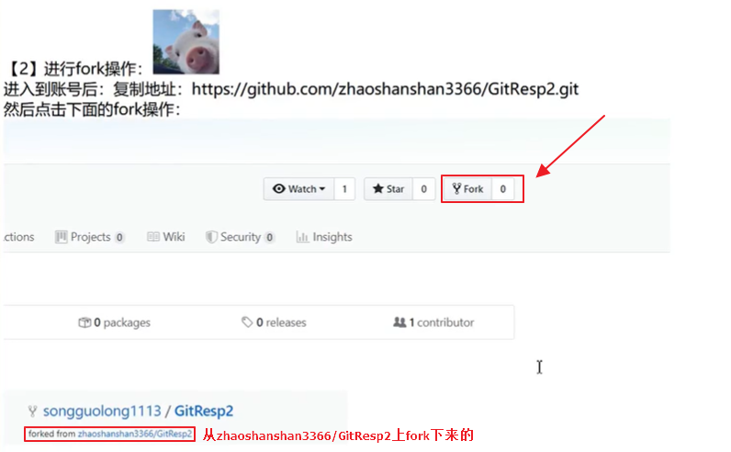

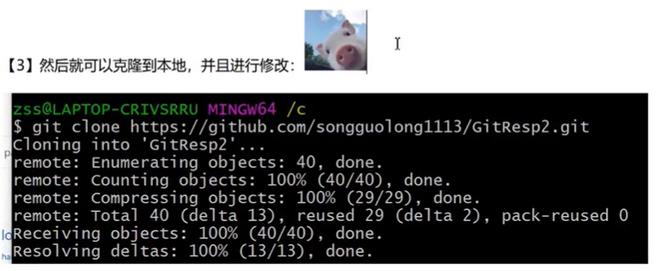

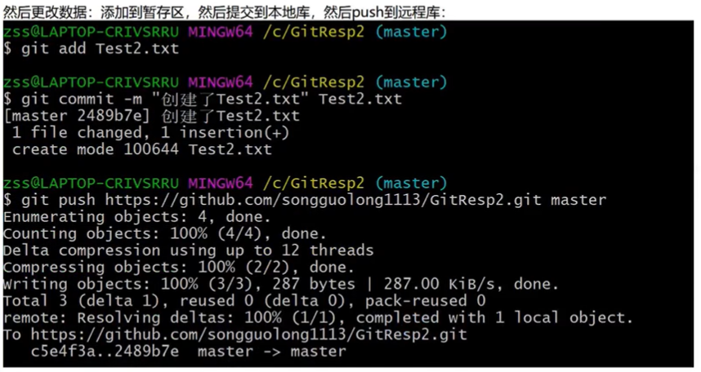

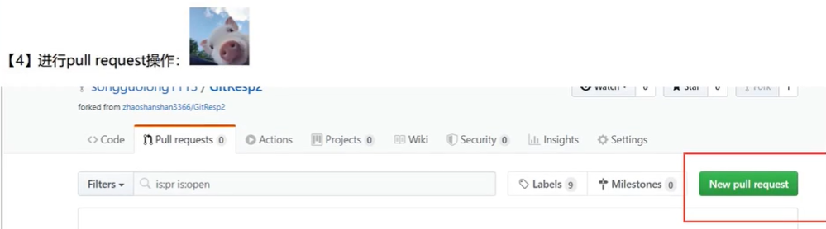

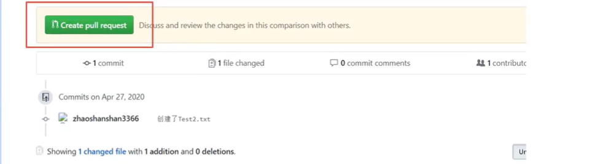

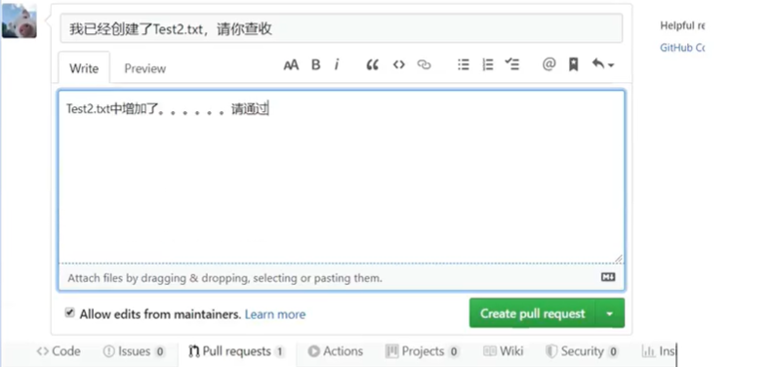

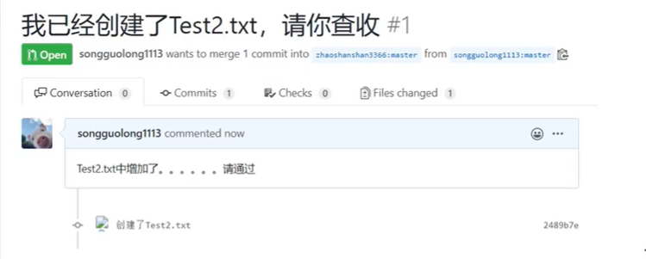

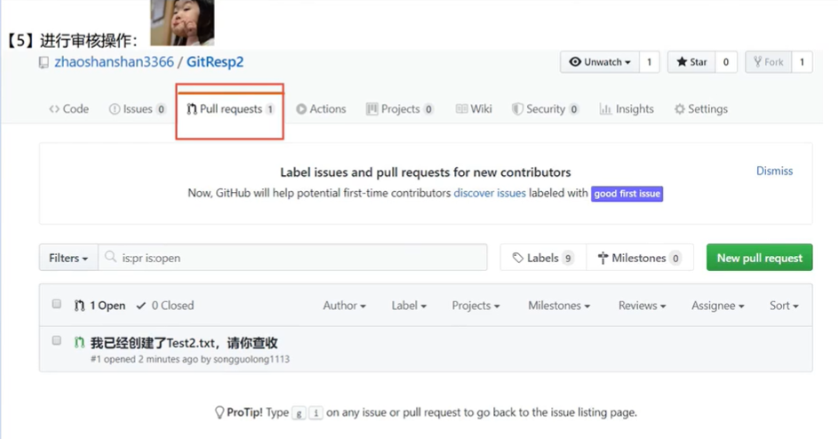

## SSH免密登录

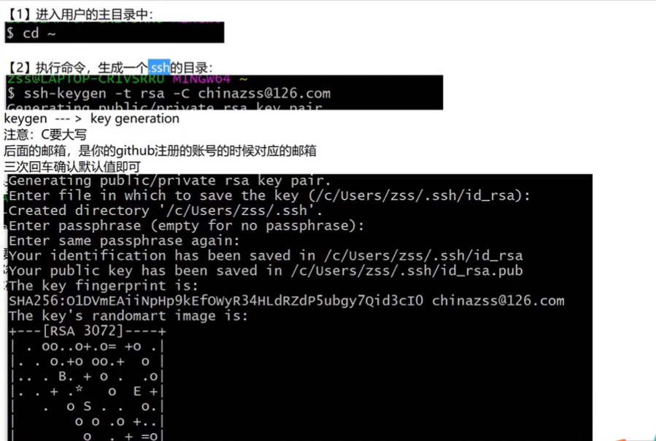

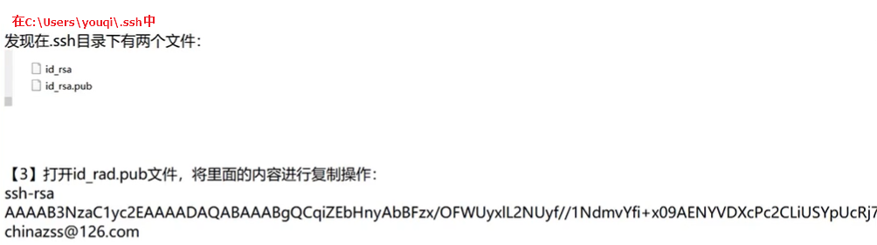

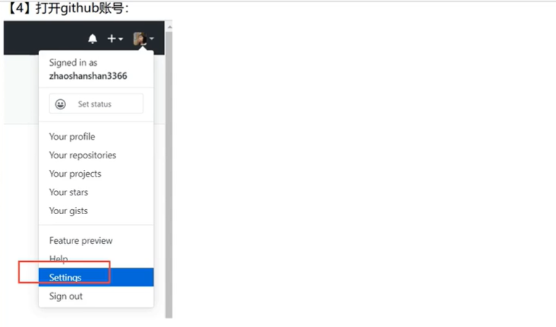

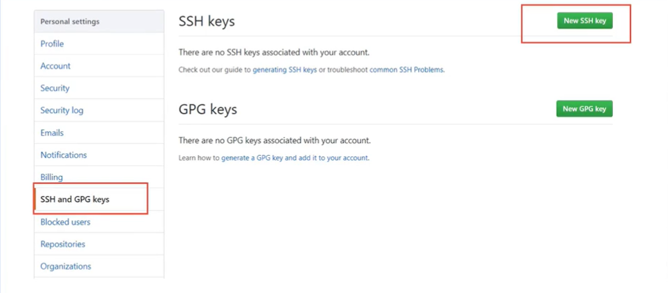

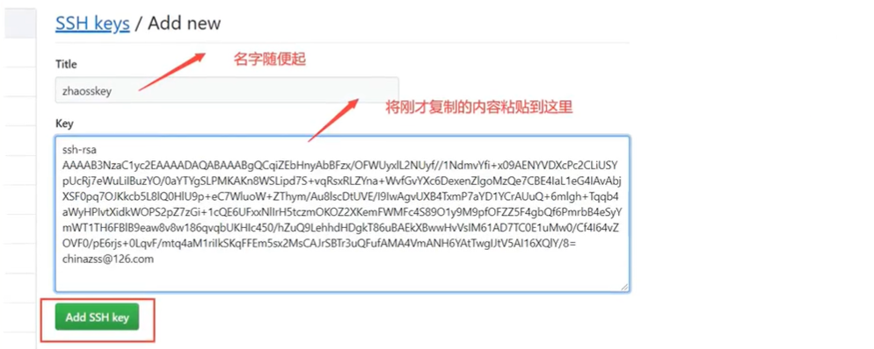

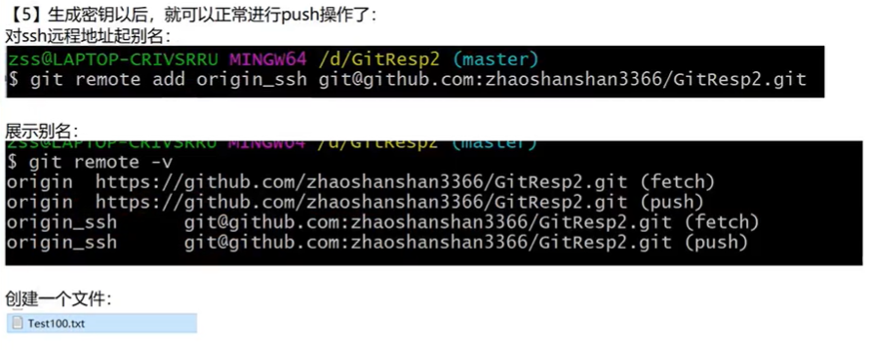

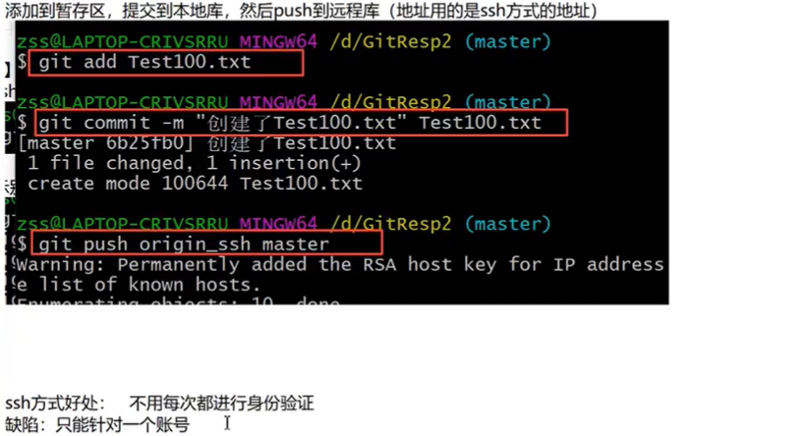

## IDEA继承Git初始化本地库

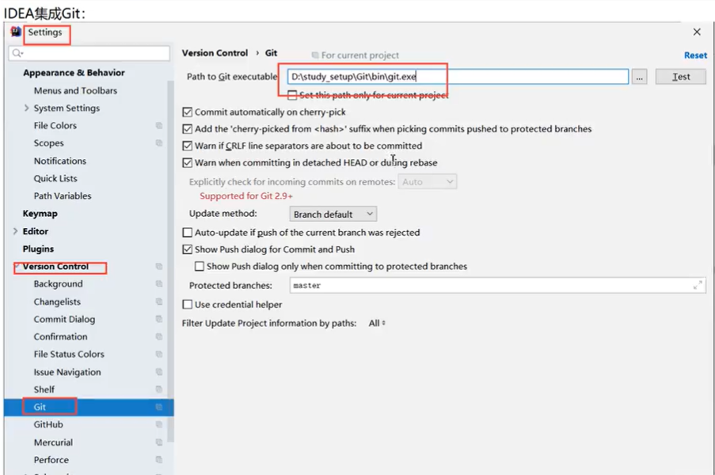

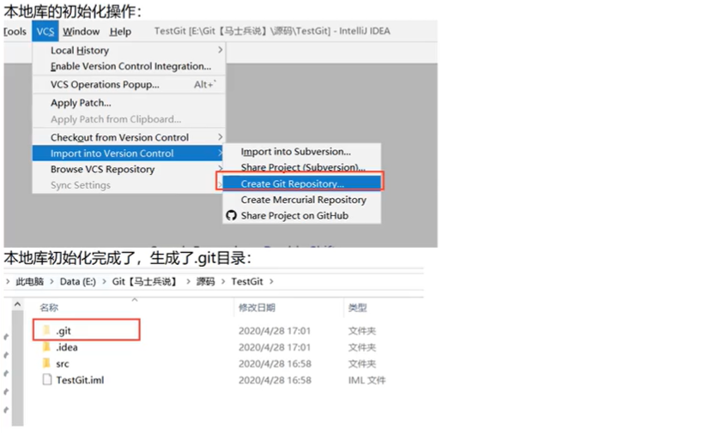

# 引用自网络学习资料

## **[git分支简介,理解HEAD,master](https://www.cnblogs.com/panbingwen/p/10736763.html)**

来源：https://www.cnblogs.com/jinzng/p/6066299.html

为了真正理解 Git 处理分支的方式，我们需要回顾一下 Git 是如何保存数据的。

或许你还记得 起步 的内容，**Git 保存**的不是文件的变化或者差异，而是**一系列不同时刻的文件快照**。

在进行提交操作时，Git 会保存一个提交对象（commit object）。知道了 Git 保存数据的方式，我们可以很自然的想到——该**提交对象会包含一个指向暂存内容快照的指针。** 但不仅仅是这样，该提交对象**还包含了作者的姓名和邮箱、提交时输入的信息以及指向它的父对象的指针**。首次提交产生的提交对象没有父对象，普通提交操作产生的提交对象有一个父对象，而由多个分支合并产生的提交对象有多个父对象，

为了更加形象地说明，我们假设现在有一个工作目录，里面包含了三个将要被暂存和提交的文件。 暂存操作会为每一个文件计算**校验和**（使用我们在 起步 中提到的 SHA-1 哈希算法），然后会把当前版本的文件快照保存到 Git 仓库中（Git 使用 blob 对象来保存它们），最终将校验和加入到暂存区域等待提交：

$ git add README test.rb LICENSE

$ git commit -m 'The initial commit of my project'

当使用 git commit 进行提交操作时，Git 会先计算每一个子目录（本例中只有项目根目录）的校验和，然后在 Git 仓库中这些校验和保存为树对象。 随后，Git 便会创建一个提交对象，它除了包含上面提到的这些信息外，还包含指向这个树对象（项目根目录）的指针。如此一来，Git 就可以在需要的时候重现此次保存的快照。

现在，Git 仓库中有五个对象：三个 blob 对象（保存着文件快照）、一个树对象（记录着目录结构和 blob 对象索引）以及一个提交对象（包含着指向前述树对象的指针和所有提交信息）。

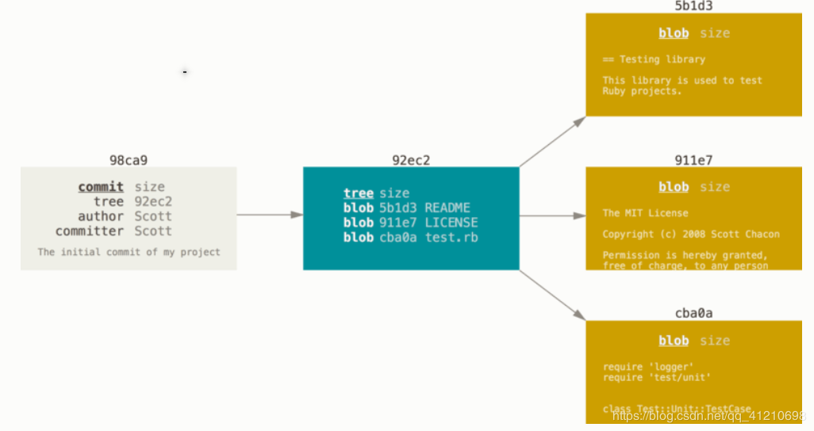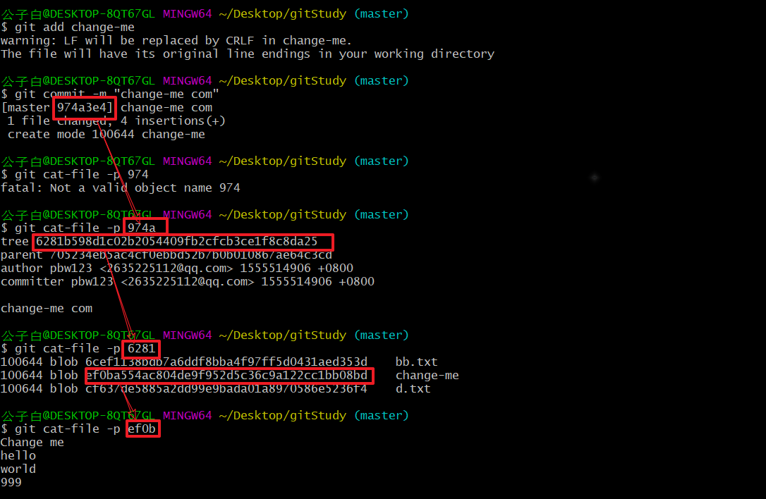

### Figure 9. 首次提交对象及其树结构

做些修改后再次提交，这次产生的提交对象会包含一个指向上次提交对象（父对象）的指针。

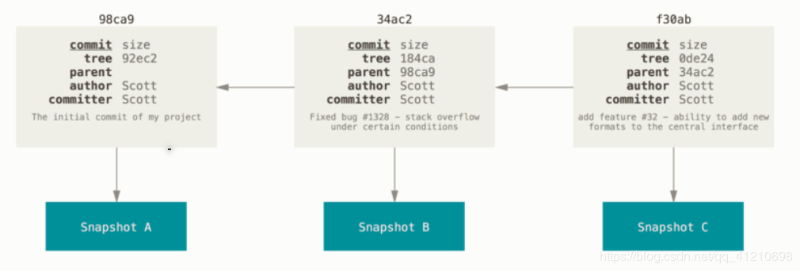

### Figure 10. 提交对象及其父对象

Git 的分支，其实本质上仅仅是指向提交对象的可变指针。 **Git 的默认分支名字是 master**。 在多次提交操作之后，你其实已经有一个指向最后这个提交对象的 master 分支。 它会在每次的提交操作中自动向前移动。

Git 的 “**master” 分支并不是一个特殊分支。 它就跟其它分支完全没有区别**。 之所以**几乎每一个仓库都有 master 分支**，是因为 git init 命令默认创建它，并且大多数人都懒得去改动它。

### Figure 11. 分支及其提交历史

分支创建

Git 是怎么创建新分支的呢？ 很简单，它只是为你创建了一个可以移动的新的指针。 比如，创建一个 testing 分支， 你需要使用 git branch 命令：

$ git branch testing

这会在当前所在的提交对象上创建一个指针。  
 两个指向相同提交历史的分支。

### Figure 12. 两个指向相同提交历史的分支

Git 又是怎么知道当前在哪一个分支上呢？ 也很简单，它有一个名为 HEAD 的特殊指针。 请注意它和许多其它版本控制系统（如 Subversion 或 CVS）里的 HEAD 概念完全不同。 在 Git 中，它**(HEAD)是一个指针，指向当前所在的本地分支**（译注：将 HEAD 想象为当前分支的别名）。 在本例中，你仍然在 master 分支上。 因为 **git branch 命令仅仅 创建 一个新分支，并不会自动切换到新分支中去。** HEAD 指向当前所在的分支。

### Figure 13. HEAD 指向当前所在的分支

你可以简单地**使用 git log 命令查看各个分支当前所指的对象。** 提供这一功能的**参数是 --decorate。**

$ git log --oneline --decorate

f30ab (HEAD, master, testing) add feature #32 - ability to add new

34ac2 fixed bug #1328 - stack overflow under certain conditions

98ca9 initial commit of my project

正如你所见，当前 “master” 和 “testing” 分支均指向校验和以 f30ab 开头的提交对象。

**分支切换**

要切换到一个已存在的分支，你需要使用 git checkout 命令。 我们现在切换到新创建的 testing 分支去：

$ git checkout testing

这样 HEAD 就指向 testing 分支了。  
HEAD 指向当前所在的分支。

### Figure 14. HEAD 指向当前所在的分支

这样的实现方式会给我们带来什么好处呢？ 现在不妨再提交一次：

$ vim test.rb

$ git commit -a -m 'made a change'

HEAD 分支随着提交操作自动向前移动。

### Figure 15. HEAD 分支随着提交操作自动向前移动

如图所示，你的 testing 分支向前移动了，但是 master 分支却没有，它仍然指向运行 git checkout 时所指的对象。 这就有意思了，现在我们切换回 master 分支看看：

$ git checkout master

检出时 HEAD 随之移动。

### Figure 16. 检出时 HEAD 随之移动

这条命令做了两件事。 一是使 HEAD 指回 master 分支，二是将工作目录恢复成 master 分支所指向的快照内容。 也就是说，你现在做修改的话，项目将始于一个较旧的版本。 本质上来讲，这就是忽略 testing 分支所做的修改，以便于向另一个方向进行开发。  
分支切换会改变你工作目录中的文件

在切换分支时，一定要注意你工作目录里的文件会被改变。 如果是切换到一个较旧的分支，你的工作目录会恢复到该分支最后一次提交时的样子。 如果 Git 不能干净利落地完成这个任务，它将禁止切换分支。

我们不妨再稍微做些修改并提交：

$ vim test.rb

$ git commit -a -m 'made other changes'

现在，这个项目的提交历史已经产生了分叉（参见 项目分叉历史）。 因为刚才你创建了一个新分支，并切换过去进行了一些工作，随后又切换回 master 分支进行了另外一些工作。 上述两次改动针对的是不同分支：你可以在不同分支间不断地来回切换和工作，并在时机成熟时将它们合并起来。 而所有这些工作，你需要的命令只有 branch、checkout 和 commit。  
项目分叉历史。

### Figure 17. 项目分叉历史

你可以简单地使用 git log 命令查看分叉历史。 运行 git log --oneline --decorate --graph --all ，它会输出你的提交历史、各个分支的指向以及项目的分支分叉情况。

$ git log --oneline --decorate --graph --all

* c2b9e (HEAD, master) made other changes

| * 87ab2 (testing) made a change

|/

* f30ab add feature #32 - ability to add new formats to the

* 34ac2 fixed bug #1328 - stack overflow under certain conditions

* 98ca9 initial commit of my project

由于 Git 的分支实质上仅是包含所指对象校验和（长度为 40 的 SHA-1 值字符串）的文件，所以它的创建和销毁都异常高效。 创建一个新分支就相当于往一个文件中写入 41 个字节（40 个字符和 1 个换行符），如此的简单能不快吗？

这与过去大多数版本控制系统形成了鲜明的对比，它们在创建分支时，将所有的项目文件都复制一遍，并保存到一个特定的目录。 完成这样繁琐的过程通常需要好几秒钟，有时甚至需要好几分钟。所需时间的长短，完全取决于项目的规模。而在 Git 中，任何规模的项目都能在瞬间创建新分支。 同时，由于每次提交都会记录父对象，所以寻找恰当的合并基础（译注：即共同祖先）也是同样的简单和高效。 这些高效的特性使得 Git 鼓励开发人员频繁地创建和使用分支。

# IDEA中使用Git

## IDEA中集成Git

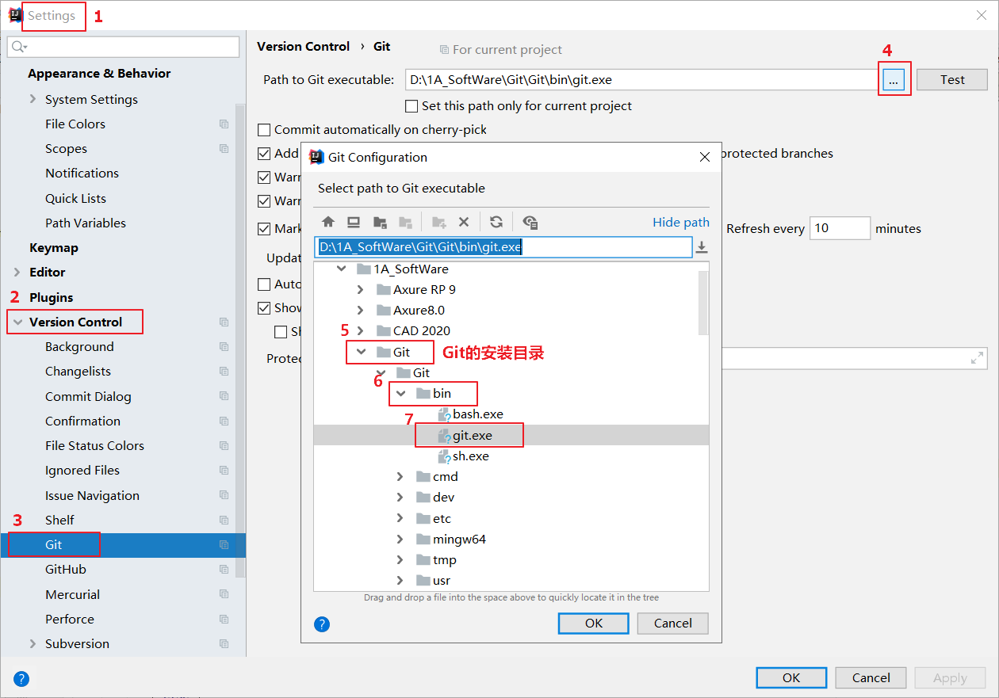

## 本地库初始化

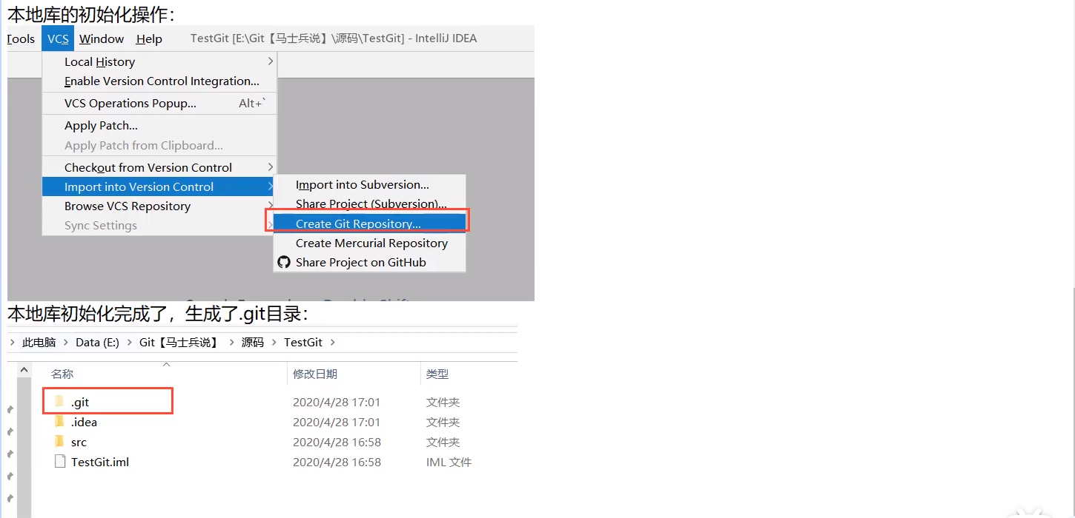

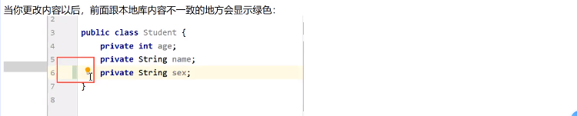

## Add、Commit

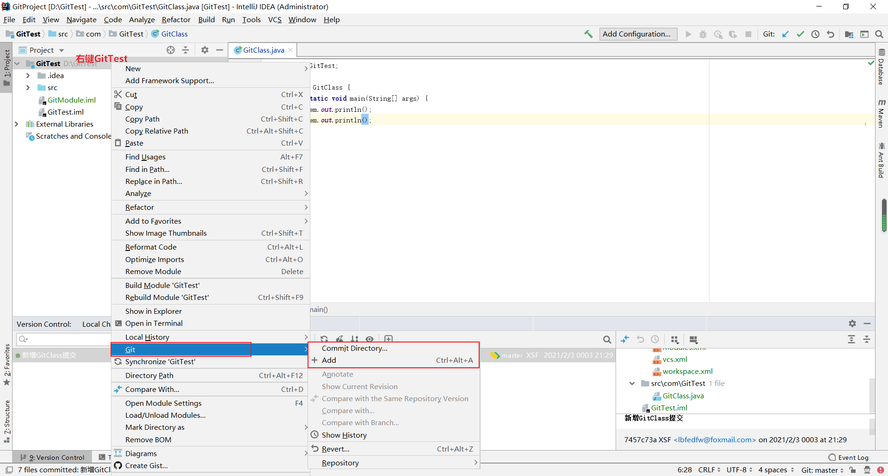

## 推送、拉取

git pull git@github.com:XSFly6/GitResp.git master --allow-unrelated-histories

git push **-u** git@github.com:XSFly6/GitResp.git master -f

## Clone

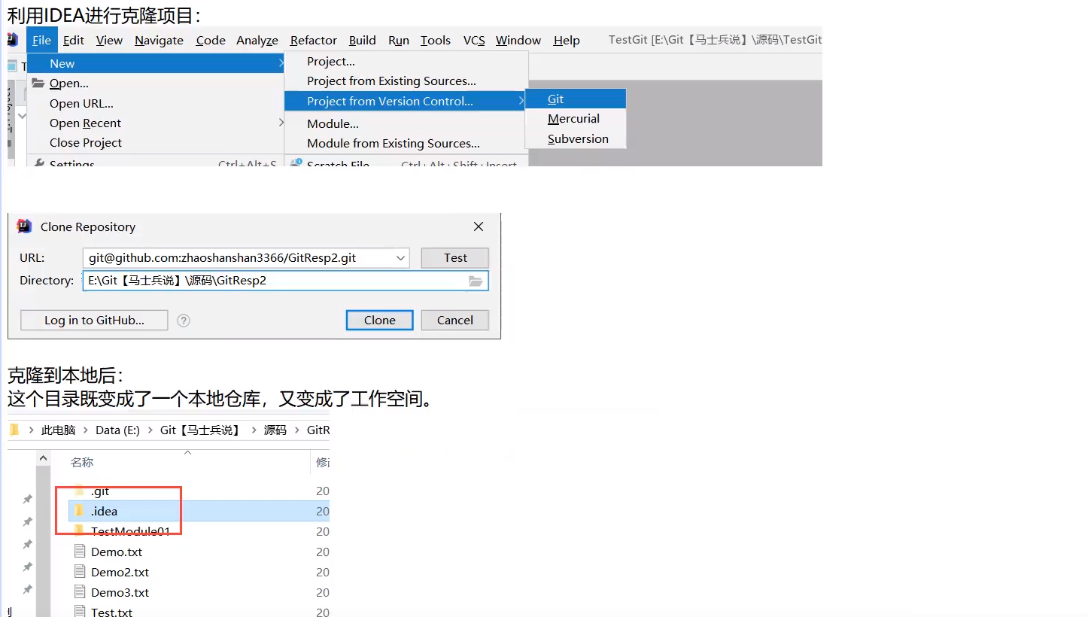

## 如何避免冲突：

【1】团队开发的使用避免在一个文件中改代码

【2】在修改一个文件前，在push之前，先pull操作

## 如何解决冲突：

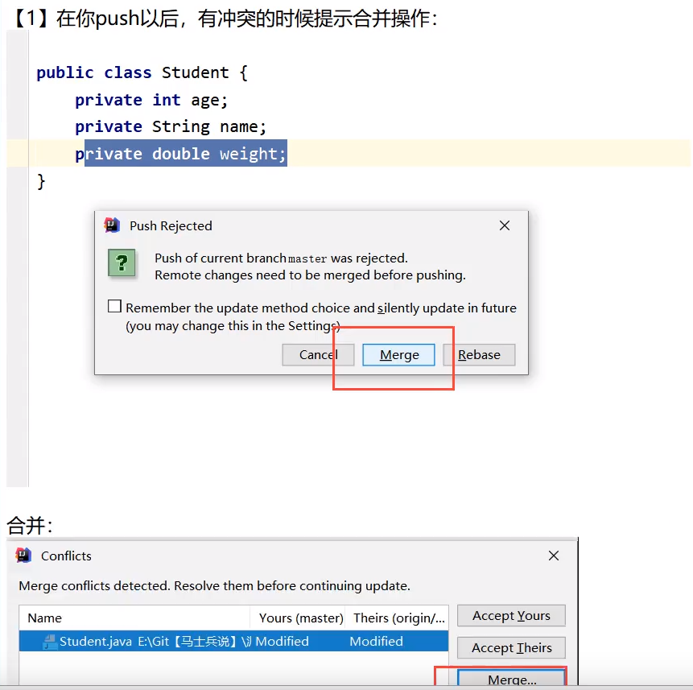

1. 本质是思想不同（比如;买房），不是亲生的
2. 与妹每年房东被吸血5w（2 x 12 x 2000）,致富何时才能实现，教我省钱，这种冤枉钱，你说你蠢不蠢，你到挺能花的，买的鞋不合脚问要不要换，你又不换，又说太小，又要浪费钱再买过，叫我省钱，自己却在浪费钱，你说你蠢不蠢，给你买又要精挑细选，怕鞋不防滑摔着，一次性给你多买几双这样省事，但又花钱太多，工资不高，不好周转（说你蠢你不信，还不能让人说你蠢，说了还打人自己又不改，事实证明你就是蠢货）
3. 嘻嘻嘘嘘，跟家里那两蠢货一样，存着再多钱，子女都不来光顾有什么用
4. 跟你们讲话，不等人家说完就插嘴，不经过脑子就插嘴，跟你讲话都要被气死
5. 回GZ第二天担心睡哪，那种鸟不拉屎的地方，每次发表GJ的大政策都不会涉及那种鬼地方，待在那种鬼地方有什么前途？你老了要看医生了，哪里的庸医你觉得可信，在那种地方高考，一点优势都没有，没有良好的师资（哪个有能力的老师会往那种鸟不拉屎的地方跑），没有本地生源保护
6. 子女有前途，能赚大钱，能给你有质量的晚年才叫幸福，才能给你买你喜欢的衣服鞋子，
7. 不理你的本质原因：病毒，一想到这么蠢我就气，再加上你想的哪些东西和我想的不一样，我想，
8. 骗人：和那两个没区别。
9. 耳朵这边进那边出：讲过的话，不经过脑子，就开始说，听不懂就问，不要没听懂又乱讲，被气死